Проект «Новогодний калейдоскоп»
Пояснительная записка
Актуальность
На сегодняшний момент сохранение традиций празднования Нового года, подготовка рождественских и новогодних мероприятий, поднятие статуса семьи – это одно из направлений в концепции духовно-нравственного развития и воспитания личности гражданина России в сфере общего образования и в программе внеурочной деятельности. Поэтому задача каждого преподавателя внести посильный вклад в дело изучения истории своего народа, традиций, воспитания любви к России, родному краю, родному языку и к семье.
Ведь наше сегодняшнее завтра станет вчерашним, а потом и прошлым, т.е. историей. И то, что сделано или не сделано нами в нынешнем, текущем дне, непременно отразится в будущем: добром или злом для наших потомков. Анна Ахматова сказала: «Как в прошлом грядущее зреет, так в грядущем прошлое тлеет».
Важное место в обучении учащихся математике занимают задачи практического содержания. При решении таких задач они не только усваивают текущий материал, но и расширяют свой кругозор. Обращение к традициям своего народа, своей семьи, своей школы и класса не только побудит детей глубже и подробнее изучить прошлое, но и заставит внимательнее и бережнее относиться к тому, что их окружает. Изготовленные старинные елочные игрушки, поздравления с Новым годом и Рождеством, сделанные собственными руками для своих товарищей и родителей, дадут возможность прочувствовать все это на практике.
Использование задач практического содержания во внеурочной деятельности позволяет учителю процесс обучения сделать более интересным, облегчает преодоление трудностей в усвоении учебного материала, способствует личностному росту обучающихся.

Цель
Воспитание уважения к семейным и национальным ценностям, традициям празднования Нового года, Рождества.

Задачи
- Активизировать познавательный интерес обучающихся во время экскурсии на фабрику елочных игрушек, дер.Чукавино, музей П.И. Чайковского.
- Развивать устную речь учащихся; развивать умение анализировать, обобщать и делать выводы при поиске и отборе информации.
- Содействовать развитию познавательного интереса учащихся к истории, литературе, музыке, химии, физике, математике, астрономии.
- Привлечение семьи для работы над проектом.
4. Развитие ИКТ-компетентности
5. Углубление метапредметных знаний.

Универсальные учебные действия, на формирование которых направлена внеурочная деятельность | Личностные универсальные учебные действия:  Непосредственное наблюдение за собой:  - определение ценности задачи для себя (интересно или не интересно);  - осознание цели деятельности (ожидаемый результат);  - осознание мотивов достижения цели (зачем мне это нужно? для чего я это делаю?);  Решение информационных задач  - оценка своих возможностей;  - обоснованный выбор средств для решения задачи;  - анализ и оценивание полученного результата,  - корректировка плана деятельности  - управление своей деятельностью;  Познавательные универсальные учебные действия:  Непосредственное наблюдение  - изучение объекта с целью получения информации о свойствах объекта;  Решение информационных задач  - определение основной и второстепенной информации;  - краткая передача смысла (содержание) текста;  Регулятивные универсальные учебные действия:  Непосредственное наблюдение за своей деятельностью:  - получение (сбор) информации для организации эксперимента;  - отслеживание выполнения последовательности плана действий.  Коммуникативные универсальные учебные действия:  Непосредственное наблюдение  - за своей работой в коллективе;  - за ходом дискуссии, обсуждением, ответом товарища;  Решение информационных задач  - сбор информации для выполнения задачи, в т.ч. с помощью средств ИКТ.

Планируемые результаты
Обучающийся:
- получит более широкие исторические знания и факты по теме празднования Нового года;
- познакомится с музыкальными произведениями по данной теме;
- познакомится с новыми образовательными предметами (физикой и химией;
- получит опыт выполнения работы с физическим оборудованием;
- усовершенствует предметные знания по математике и вычислительные навыки (составление и решение математических задач различными способами);
- получит опыт работы в группе, общения с аудиторией;
- попробует формулировать и отстаивать свою точку зрения.

Сроки реализации проекта: 1 декабря – 18 января
(оптимальный срок проведения канун Старого Нового года или Крещения)

Рекомендуется оптимально для обучающихся в параллели 5 классов.

Содержание проекта

1 Этап. Подготовительный (неделя). Подготовка на МО учителей математики материалов для станций мероприятия. Подбор и подготовка детей( учащихся 7^{а}, 8^{а}, 9^{б}, 11классов ) для участия в организации праздника учителями математики, физики, химии, музыки, литературы. Создание экспертных комиссий из обучающихся и учителей.
Обучающиеся самостоятельно разбиваются на группы (количество человек не более 5), придумывают название командам и работают над презентацией своего класса.
2 Этап. (3 недели) Сбор и обработка информации по предметным областям. Выбор материала для составления математических и музыкальных задач.
Примерные задания. Консультации, подготовка театрального праздника.
3.Этап. Поездки на фабрику елочных игрушек, в дер.Чукавино, в музей П.И. Чайковского. Празднование Нового года по классам. Сбор фотоматериалов для презентации.

4 Этап. Проведение мероприятия.
1 | «Математическое кафе» | 69
2 | «Числовые предсказания» | 70
3 | «Елочка, зажгись!» | 72
4 | «Новогоднее путешествие» | 74
5 | «Музоматика» | 75
Маршрутный лист

Привлекаются к работе в составе предметных станций педагогические работники других образовательных учреждений.
Состав жюри сетевого мероприятия в составе:
- 3 учащихся 8 классов МОУ СОШ №50,
- 2 учащихся 7 классов МОУ СОШ №53,
- учитель информатики Романова О.А.
Жюри сетевого мероприятия подводит итоги до 12.30 18.01.2014(3 учащихся 8 классов МОУ СОШ №50, 2 учащихся 7 классов МОУ СОШ №53, учитель информатики Романова О.А.) .

План проведения сетевого мероприятия
Время этапа | помещение | этап | Ответственные
9.00-9.10 | 1 этаж, раздевалка начальной школы | Регистрация | 9б и Жукова С.Н.
9.10-9.20 | Актовый зал | Инструктаж, Знакомство | Кузьмова О.А.
9.20-9.45  9.50-10.15  10.20-10.45  10.50-11.15  11.20-11.45 | 69, 70, 72,74,75 | Работа по маршрутному листу по станциям  - Музоматика  - Математическое кафе  - Новогоднее путешествие  - Елочка, зажгись  - Числовые предсказания | - ГрафоваС.Н., Бабунова И.Б.+5 учащихся с муз.образованием  - Жукова С.Н., Хмара Т.А.  - Винакова Л.А.+7а класс  - Кокорина И.В., Кузьмова О.А., 8 класс  - Филиппова Л.В., Нирман Л.Ю., 8 класс
11.45-12.10 | Актовый зал | Традиции празднования нового года в классе (Презентации и представление)  Музыкальная пауза | Романова О.А.,  + члены жюри  Бабунова И.Б.
12.15- 12.45 | Столовая | Чаепитие | 9б + Жукова С.Н.
12.15-12.30 | Подведение итогов, Награждение | Печать грамот | Романова О.А., Кузьмова О.А.  Жюри

Рефлексия.

5 Этап. Размещение материалов на сайте школы с составлением фотоотчета.

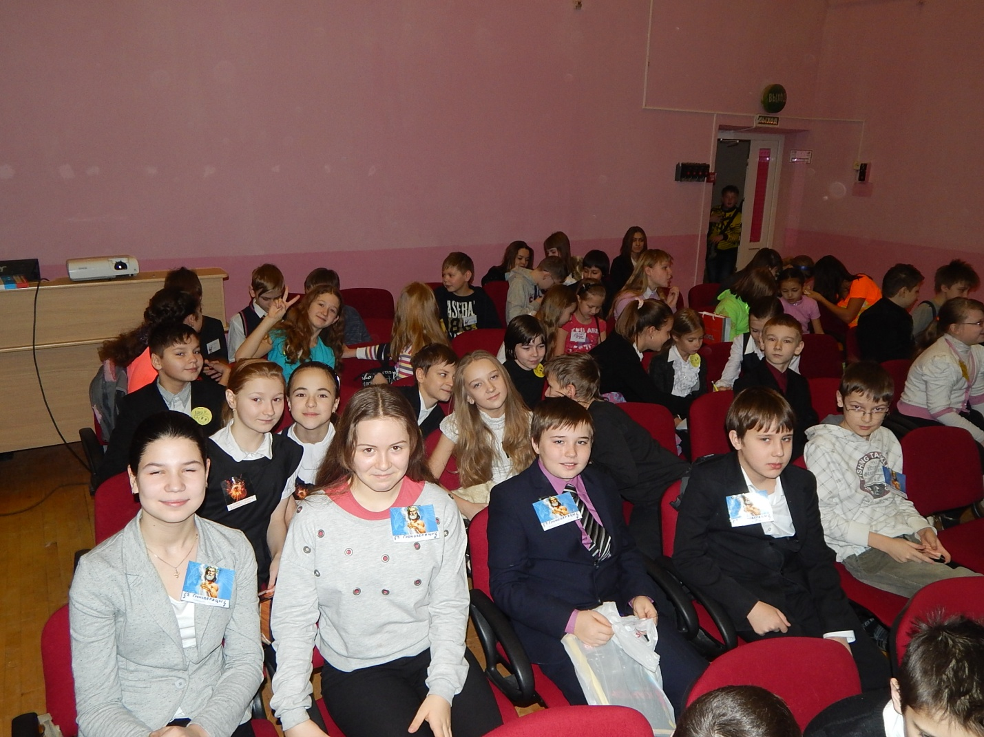

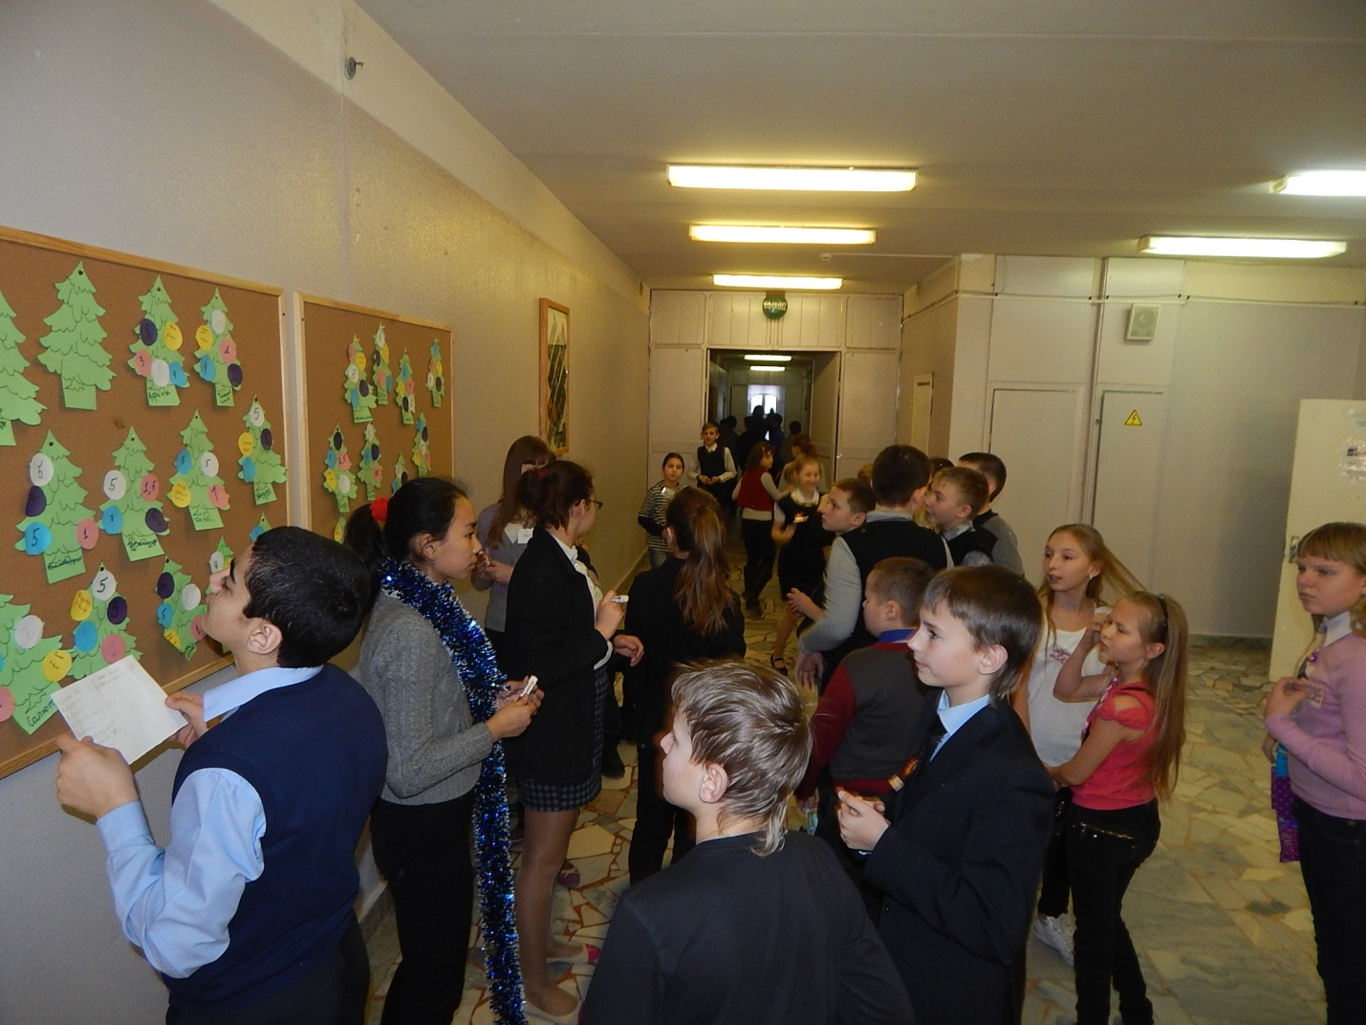

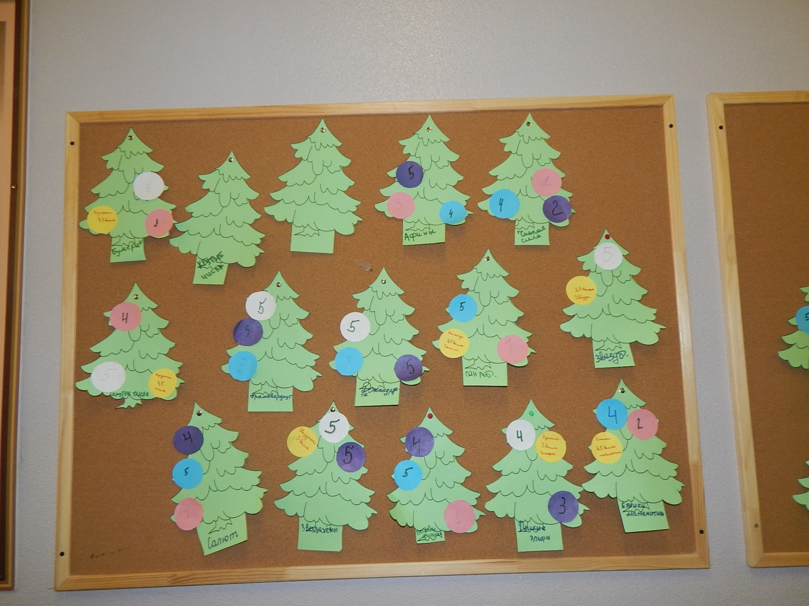

Оборудование:
- Мультимедийный проектор.
- Презентации классов по теме «Традиции празднования Нового года в классе».
- Маршрутные листы командам, елочки, кружки для записи баллов, клей, ножницы, стенды для елочек.
- Карточки к викторине по астрологии и нумерологии.
- Цветная бумага.
- Физическое( для послед. соединения цепи) и химическое оборудование( для опытов).
- Фортепиано, муз. инструменты.
- Театральные костюмы для Дедов Морозов разных стран.
- Караоке-оборудование.
- Интернет-ресурсы.
- Математические решения к задачам.
- План-сетка, отражающая этапы прохождения проекта.
- Грамоты и подарки.

Литература.
- Чистяков В.Д. Сборник старинных задач по элементарной математике с историческими экскурсами и подробными решениями. Минск, 1962.
- Остер Г.Б.Задачник.М.:Астрель,2011.
- Шевкин А.В. Текстовые задачи по математике. 5-6 класс. М.: Илекса, 2011.
- Концепция духовно-нравственного развития и воспитания личности гражданина России в сфере общего образования: проект/А.Я.Данилюк, А.М.Кондаков, В.А.Тишков. РАО – М.: Просвещение. 2009
- Федеральный государственный образовательный стандарт общего образования.
- Государственная программа «Патриотическое воспитание граждан Российской Федерации на 2006 – 2010 г.г.»
- Григорьев Д.В., Степанов П.В. Внеурочная деятельность школьников. Методический конструктор. – М.: Просвещение, 2010
- Примерные программы внеурочной деятельности. Начальное и основное образование. /Под ред. Горского В.А. –М.: Просвещение, 2010
- Селиванова Н.Л. Воспитание в современной школе: от теории к практике. – М., УРАО ИТИП, 2010
- Федеральный закон «Об образовании в Российской Федерации» от 29.12.2012 года
- Государственная программа «Патриотическое воспитание граждан Российской Федерации на 2011-2015г.г.»
- Федеральный государственный образовательный стандарт. 2009
- Примерные программы общего образования.- М.,2010
- О.С.Газман. Неклассическое воспитание: От авторитарной педагогики к педагогике свободы. М.,2002
- Д.В.Григорьев. Патриотическое воспитание и российская идентичность. –М.,2011
- В.М.Лизинский. Советы классному руководителю, воспитателю, родителю и учителю.- М.,2011
- Материалы сайта ru.wikipedia.org
- «Детская Энциклопедия. Том 2», издательство «Просвещение», 1965 г.
- Учебник по физике 8 класс.
- Аликберова Л.Ю. Занимательная химия.-М.:Аст-Пресс,2002.

Приложения.
Данное мероприятие предназначено для развития сотрудничества между школами (были приглашены учителя и дети из МОУСОШ №3, 37и №50 ), повышения интереса к урочной и внеурочной деятельности.

  - Станция ”Математическое кафе”
Задачи для разминки:
- Никому не известное число увеличилось вдвое, посмотрело на себя в зеркало и увидело там 811. Какое это было число до увеличения вдвое?

- В мешке у Деда Мороза, спешащего на елку, 263 подарка. Хватит ли подарков каждому ребенку, если на эту елку придут 88 мальчиков и в два раза больше девочек, но одна закапризничает и будет в наказание уведена домой до раздачи подарков?

- Коля и Толя за один день зимних каникул съели 11 банок вишневого варенья и 5 таких же банок клубничного. К вечеру они почувствовали, что вишневого варенья съедено на 6 кг больше, чем клубничного. Сколько кг варенья каждого сорта съели Коля и Толя в этот счастливый день?

- На дне рождения у своего друга Толи Коля съел 112 конфет. Это на 7 конфет больше, чем съел Толя на дне рождения у своего друга Коли. Сколько конфет съедено друзьями на двух днях рождения, если известно, что каждый на своем дне рождения съел по 13 конфет?

- Коля мечтает о шоколадке, длина которой 2 м, а ширина - 1 м. Толя мечтает о шоколадке такой же длины, но втрое большей площади. На сколько метров ширина шоколадки, о которой мечтает Толя, длиннее ее собственной длины?

- У бабушки в шкафу спрятана банка с вареньем. В банке 650 г варенья.
Внук Коля разведал, где банка, и каждый день съедает по 5 ложек. Сколько граммов варенья в банке обнаружит бабушка через 20 дней, если известно, что в каждую ложку, съеденную внуком, помещается 5 г варенья?

- За зиму Люся потеряла 12 варежек, а Дуся – в 2 раза меньше. Сколько пар варежек потеряли за зиму обе подружки?

- В одном мальчике помещается 4 бутылки Кока-Колы. Сколько бутылок Кока-Колы поместится в 12 точно таких же одинаковых мальчиках?

Задачи:

1.Кот в Сапогах наловил щук: он поймал четыре щуки и еще половину улова. Сколько щук поймал Кот в Сапогах?
2. Маша сделала в магазине покупки. Сможет ли она все донести до дома в сумке, выдерживающей не более 2 кг?
продукты | масса,г | кол-во, шт.
Хлеб ржаной | 450 | 2
Шпроты | 125 | 3
Творог | 150 | 4
Рис | 900 | 1

3. Малыш может съесть 600 г варенья за 6 минут, а Карлсон- в 2 раза быстрее. За какое время они вместе съедят это варенье?
4. По двум телевизионным каналам одновременно начали показывать один и тот же фильм.На первом канале фильм разбили на части по 20 минут каждая и вставили между ними двухминутные рекламные ролики. А на втором канале фильм разбили на части по 10 минут каждая и вставили между ними минутные рекламные паузы. На каком канале фильм закончится раньше?
5. В таблице приведены цены на продукты в двух соседних магазинах :
 | «Ласточка» | «Колобок»
Сок яблочный,I л | 53 руб. | 51 руб.
Хлеб | 17 руб. | 18 руб.
Мороженое | 21 руб. | 20 руб.
Пряники, I кг | 61 руб. | 64 руб.

Пете надо купить 2 литра сока и 1 кг пряников в одном из этих магазинов, не заходя в другой. Какую минимальную сумму (в рублях) он заплатит?
6.Школьные каникулы распределены в течение учебного года примерно следующим образом:
Каникулы | 1)осенние | 2)зимние | 3)весенние
Дни | 9 | 9 | 12
Определите, какими каникулами воспользуется восьмиклассник Петя для поездки на экскурсию в Москву на 10 дней. В ответе укажите номер каникул.
7.В таблице представлена информация о размерах мужской (M) и женской (Ж) одежды
 | Рост, CM (M) | Обхват груди,  см (M) | Рост, CM (Ж) | Обхват груди,  CM (Ж)
S | < 164 | 88-92 | < 164 | 88-92
M | 164 - 170 | 92-96 | 164 - 170 | 92 - 100
L | 170 - 176 | 96 - 100 | 170 - 176 | 100 - 104
XL | 176 - 182 | 100 - 104 | 176 - 182 | 104-112
XXL | 182 - 188 | 104 - 108 | > 182 | 112-120
XXXL | > 188 | 108 | > 182 | 120 - 124
Петя выбирает в магазине карнавальный костюм. Какой размер должен он купить, чтобы одежда была ему впору, если его рост 176 см, а обхват груди 97 см?
I) M 2) L 3) XL 4)XXL
8. Марина с Олей взялись приготовить пирожное “Корзиночка”. Они взяли 1 часть сахара, 1 часть маргарина, 2 части муки, 3 части повидла. Сколько грамм потребуется в отдельности сахара, маргарина, муки, повидла на приготовление пирожного, если при замесе теста получилось1260 грамм.
9. Девочки разложили по двум вазочкам 16 яблок. Когда с первой вазочки Аня переложила на вторую столько, сколько было на второй, то яблок стало поровну в обоих вазочках. Определите, сколько яблок было первоначально в вазочках.
10. В торт “Сладкоежка” Катя с Ритой взяли основные его компоненты, такие как мука, сметана, сахар, масло. Вес торта получился 800 грамм. Известно, что сметаны на 180 грамм меньше, чем муки и на 40 грамм больше чем, сахара. Масла взято в 7 раз меньше, чем сметаны. Найдите вес каждого из компонентов торта.
Критерии оценок: за каждую правильно решенную задачу команда получает лошадку, которая оценивается в 0,5 балла; в конце этапа команды подсчитывают баллы и записывают в кружок; максимальное число баллов – 5.
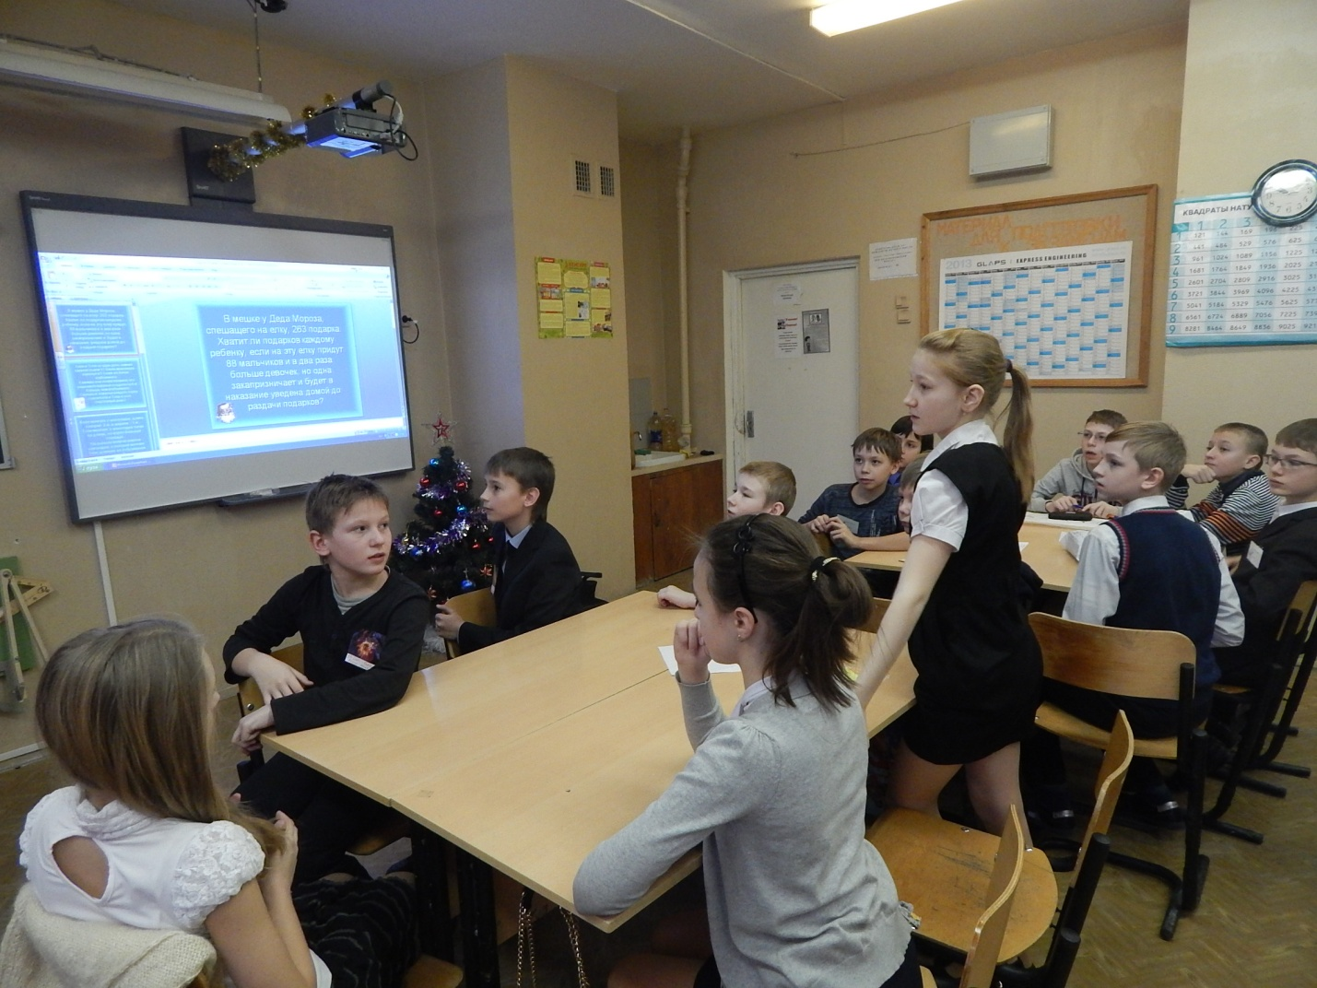
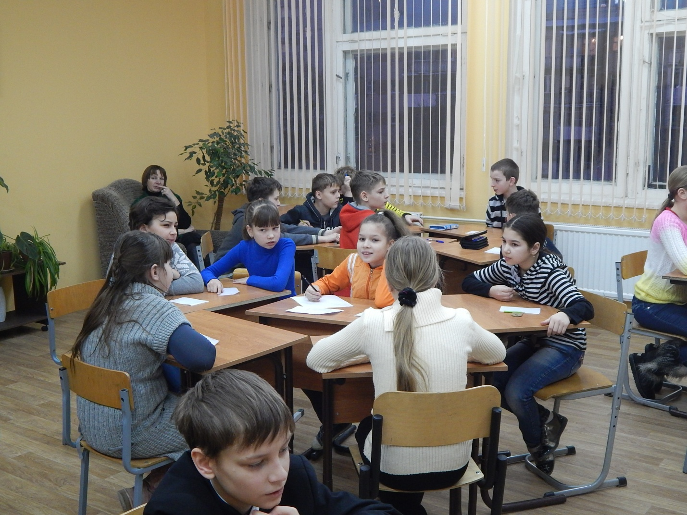
Станция «Елочка, зажгись!»

Химический этап.
Для учащихся 5 классов продемонстрированы следующие опыты.
- Цветные реакции (на выбор учителя можно проводить реакции ионного обмена и ярким изменением цвета, выделением газа).
- Фараоновые змеи. При термическом разложении таблеток глюконата кальция образуется, так называемая, "фараонова змея". На таблетке сухого горючего поджигается таблетка глюконата кальция.
- Химический вулкан. растираем тщательно в фарфоровой ступке 50 г кристаллов аммоний дихромата (NH₄)₂Cr₂O₇. Далее на лист асбестовой бумаги или металлическую пластинку насыпают (NH₄)₂Cr₂O₇ таким образом, чтобы образовалась форма горки. Палочкой или гвоздем на вершине горки делаем отверстие и вливаем в него несколько миллилитров этилового спирта (С₂Н₅ОН). Перед опытом в комнате выключаем свет и поджигаем спирт спичкой, спирт загорается и начинается процесс бурного разложения аммония дихромата. При этом из «кратера» выбрасываются яркие искры и «вулканический пепел» - грязно-зеленый Cr₂O₃, при этом объем его во много раз превышает объем взятого аммоний дихромата.
- Несгораемый платочек. Небольшой платочек погружают в раствор силиката натрия (смешивают силикатный клей с водой в отношении 1:10), хорошо смачивают и отжимают. Затем платочек берут за уголок пинцетом, погружают в стакан с ацетоном (можно брать этиловый спирт, денатурат, бензин и другие легко воспламеняющиеся жидкости), вынимают и тут же поджигают над пламенем спиртовки или с помощью лучинки. Ацетон быстро сгорает, а платочек остается невредимым. После опыта платочек простирывают в теплой воде и его снова можно использовать по назначению.

Опыты для учащихся проводили ученики старших классов. Выступление сопровождается сказочными и волшебными представлениями опытов. Обращается особое внимание на технику безопасности и более подробное знакомство с данным предметом в 8 классе. Детей просили привести жизненные примеры, где они наблюдали данные опыты.

Физический этап.
На столах для каждой группы приготовлено оборудование для составления гирлянды из 2-х ламп (источник питания, провода, 2 лампы, резистор). Обучающимся предлагается собрать цепь таким образом, чтобы лампы загорелись. Подготовленные консультанты из 8 классов контролируют сборку и оказывают помощь в случае необходимости. По завершению сборки рассказывают о приборах, видах соединений, о яркости гирлянд.
Оценивается правильность сборки, правильность ответов после объяснения материала консультантами и примеры их жизненного опыта по 5 балльной шкале.
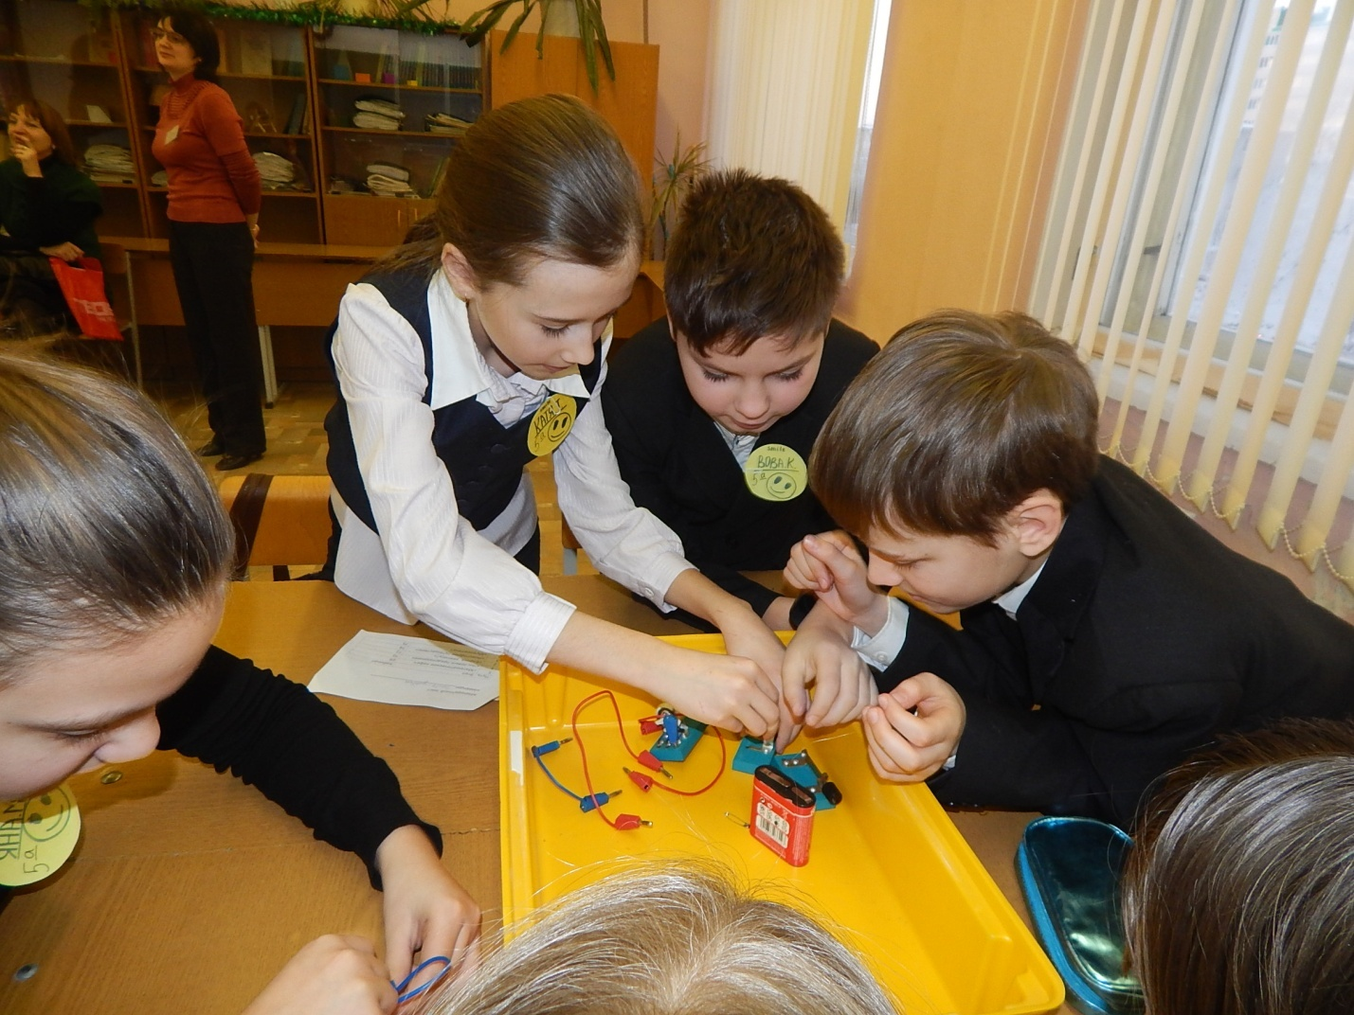
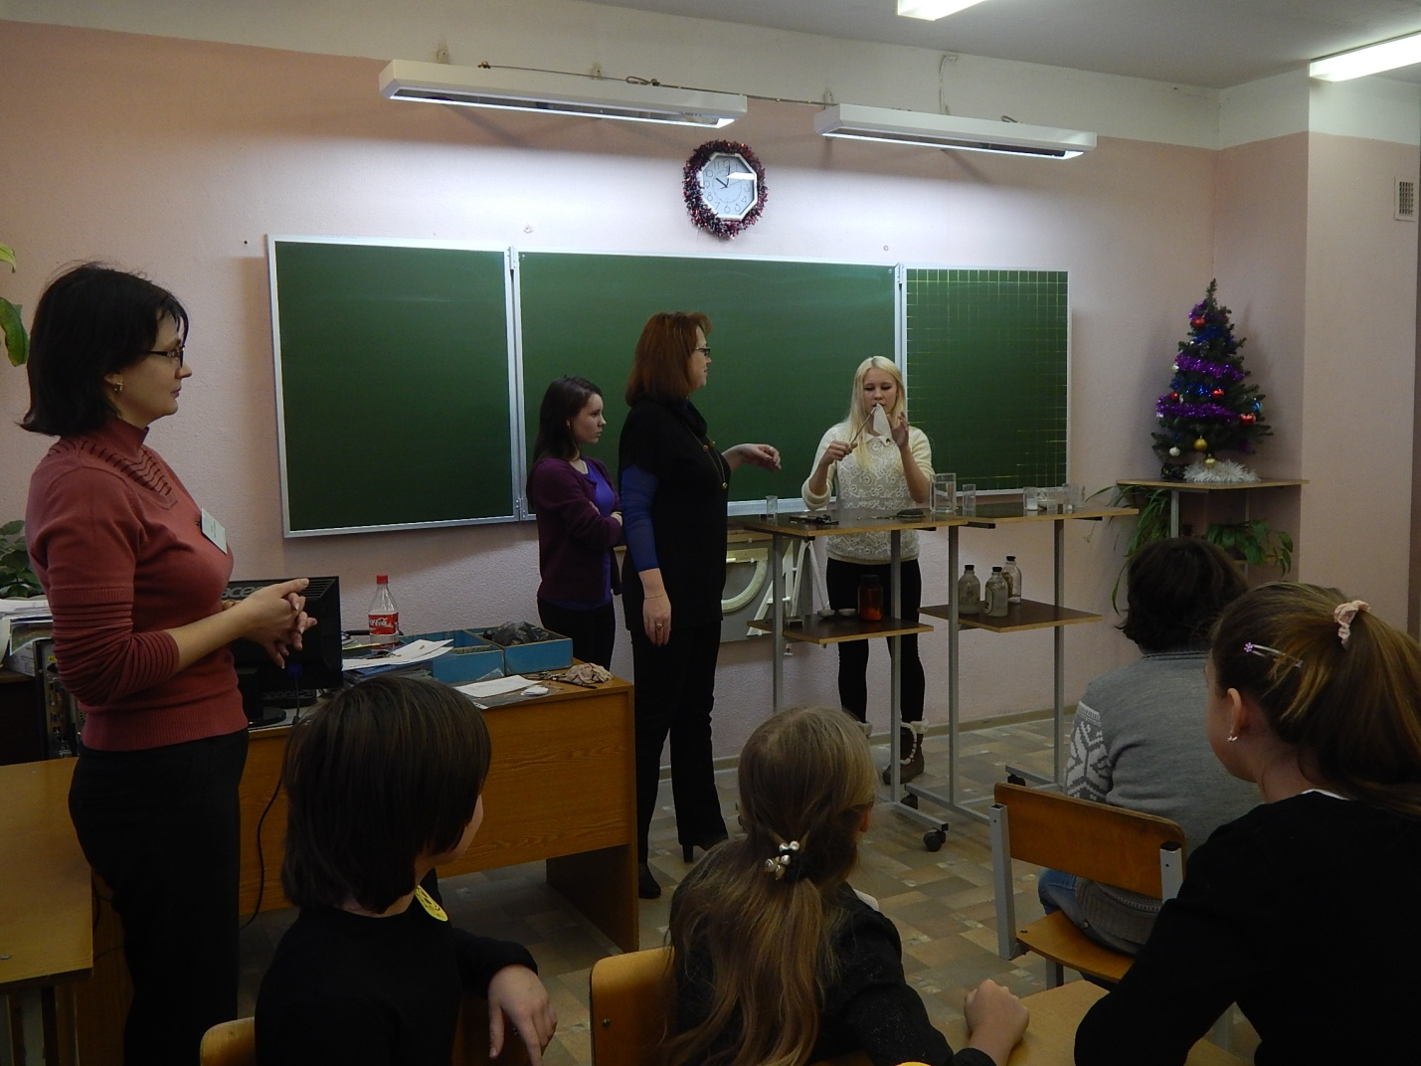
Критерии оценивания выполнения браслетов:
чисто, не расклеивается, ровные стороны прямоугольников, размер, расположение цветов.
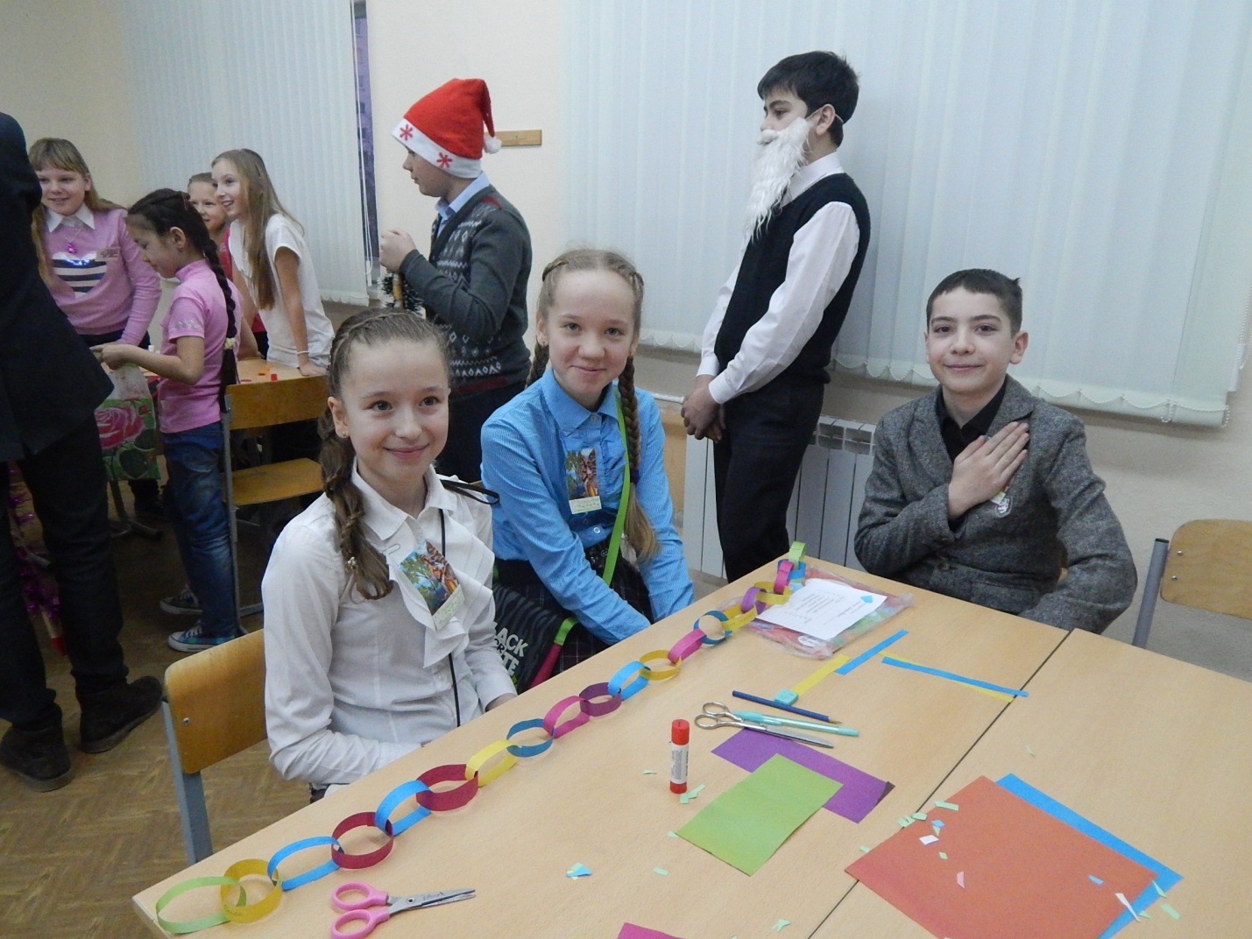
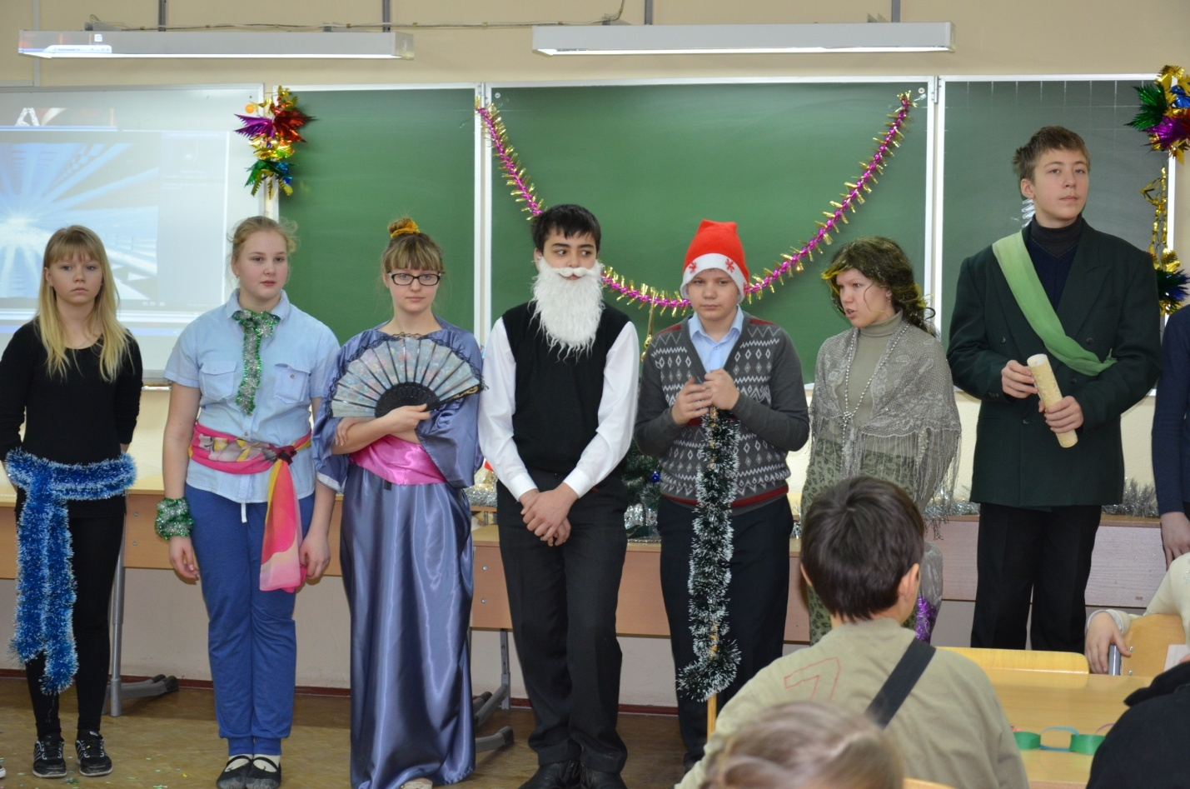

Станция Числовые предсказания.
Числа окружают нас повсюду - дата рождения, номер телефона, номер квартиры, номер банковского счета, номер автомобиля и т.д. Каждое число несет в себе энергию и влияет на нашу жизнь. Понять значение чисел помогает нумерология.
Нумерология – наука о числах, берет свое начало в древности.
Основателем нумерологии считают Пифагора.Нумерология помогает раскрыть сущность любой даты.По теории нумерологии одна из самых
важных чисел в судьбе человека – это датаего рождения. Нумерология по дате рождения анализирует дату рождения человека, которая
содержит важную информацию о его характере, темпераменте, способностях. Число судьбы по дате рождения складывается из последовательного сложения цифр числа, месяца и года рождения человека. Например, если дата рождения 14 сентября 1980, то сумма чисел будет равна 1+4+9+1+9+8=32. Число по дате рождения - сумма цифр 3+2=5.
Значение чисел в дате рождения :
1 – агрессивность, амбициозность, стремление к лидерству, целеустремленность и честолюбие
2 – уравновешенность, мягкость, поиск компромисса, дуализм, равновесие, стремление к гармонии
3 – люди с таким числом талантливы, легко приспособляются, оптимисты, у них хорошо развита интуиция, 3 - символ треугольника, символизирует и неуравновешенность
4 - стабильность, уравновешенность, надежность, прочность, избегание риска, трудолюбие
5 – считается, что 5 - самое счастливое число по дате рождения, характеризирует непредсказуемость, рискованность, авантюризм, находчивость, оптимизм, жизнерадостность
6 – символ надежности, люди с числом 6 честны, надежны, стабильны
7 – это тайна, стремление к познаниям. Люди с числом 7 – очень талантливы, интеллектуалы.
8 – волевые сильные люди, успешны в бизнесе, характерны целеустремленность, жесткость, сильный волевой характер, иногда даже беспощадный, часто достигают высокого материального благополучия, статуса и успеха, символ надежности и стабильности
9 – самое большое число из простых чисел, люди с числом 9 - сильные и успешные личности, обладают высоким интеллектуальным потенциалом, достигают высокого положения и статуса, материального благополучия, признания
Нумерология номера телефона
Чтобы получить число номера телефона, необходимо сложить цифры телефона и преобразовать полученную сумму в однозначное число.
Телефон номер 8 922 33 33 463, 8+9+2+3+3+3+3+4+6+3=46
4+6=10
1+0=1
Что означает число номера телефона?
- 1 – подойдет для активных целеустремленных деятельных людей, для начала новых дел.
2 – такой номер оптимален для установления партнерства, сотрудничества, переговоров.
3 – для финансовых учреждений, профессий и вопросов, связанных с долгами, кредитами, финансами.
4 - подойдет для людей творческих профессий.
5 –для людей, которые любят путешествия, поездки, передвижения.
6 – для личного общения, общения с близкими людьми, душевных бесед.
7 - номер для одиночек, кто привык работать самостоятельно.
- 8 – номер приносит материальный успех
9 - хорошо решать судебные вопросы, конфликты.
Викторина.

1.Прибор для исследования ночного неба.
2.Спецодежда космонавта
3.Самые большие планеты солнечной системы?
4.Какую планету называют красной?
5.Первый человек, покоривший звездное небо.
6.Первая в мире женщина-космонавт.
7.Зодиакальное созвездие на букву «Б».
8.Планета, названная именем богини.
9.Естественный спутник Земли.
10.Путь, по которому движется небесное тело.
Критерии оценивания: за каждый правильный совет команда получает по 0,5 балла. В конце викторины подсчитываются результаты и вносятся в кружок.
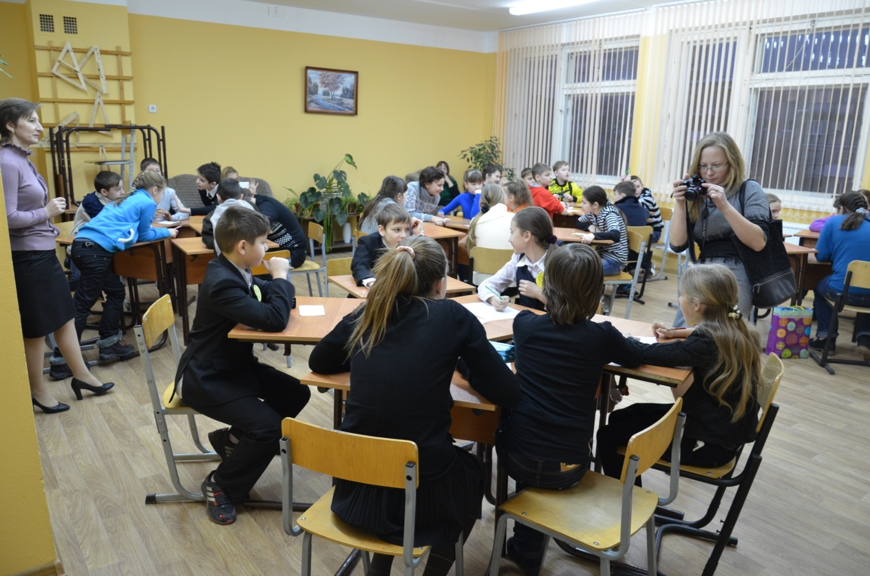
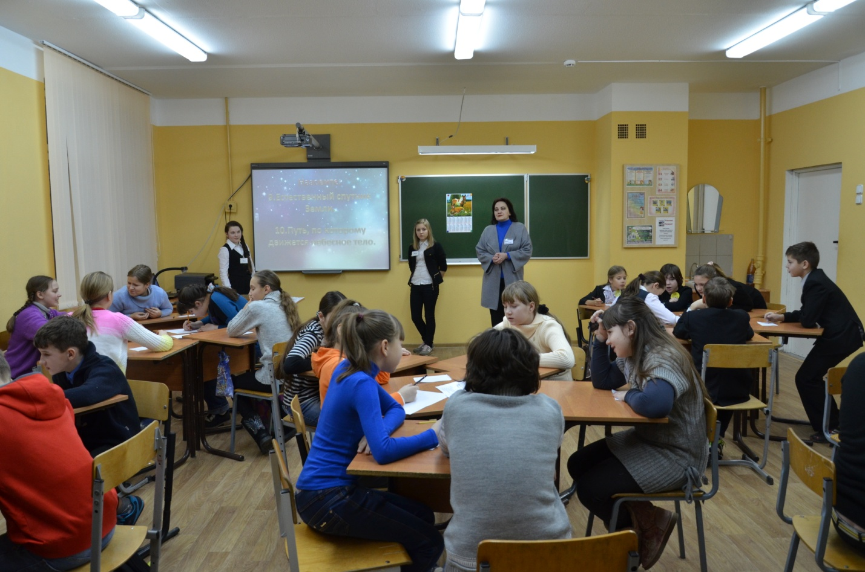

Станция – Музоматематическая.
1.
На свете есть одна страна,
Зовется музоматикой она,
Туда сегодня мы спешим,
Дверь в мир волшебный отворим.
Напомните вы нам друзья,
Как называется страна?
2.
Загадки:
Без чего не могут обойтись охотники, барабанщики и математики ?
Люди какой профессии смотрят на 5 параллельных прямых ?

3. Всюду , где живет, трудится и отдыхает человек, - звучит музыка. Сегодня мы раскроем с вами секрет тесной связи между математикой и музыкой. В этом нам помогут ваши знания по теме «Обыкновенные дроби».

На улице математической живут…
На улице музыкальной живут..

Сегодня вам предстоит попробовать себя в роли композиторов.
Кто такие композиторы?
Музыка складывается из звуков, а музыкальны звуки записываются при помощи нот. Вам как композиторам необходимо знать нотную грамоту.
Мелодия имеет РИТМ и для этого необходимо разучить СХЕМУ ДЛИТЕЛЬНОСТЕЙ.

4. Сравните длительности.
Переведи и запиши данные сравнения в математическом языке.

5.Найди недостающую ноту

6. У музыке есть размер
Разме́р та́кта — число, обозначающее ёмкость такта, то есть количество и относительную длительность долей, которые он способен содержать. В нотах обозначается в виде дроби, располагающейся в начале произведения, сразу после ключа и «ключевых» знаков, на каждом нотоносце отдельно, и сохраняет значение до конца произведения или до установления нового размера. Числитель этой дроби показывает число основных долей в такте, а знаменатель — их относительную длительность.
- Размер 2/2 состоит из двух долей, каждая из которых по длительности равна половинной ноте;
- Размер 3/4 состоит из трёх долей, каждая из которых по длительности равна четвертной ноте;
- Размер 4/4 состоит из четырёх долей, каждая из которых по длительности равна четвертной ноте;
- Размер 7/8 состоит из семи долей, каждая из которых по длительности равна восьмой ноте;

Упражнение: Композитор сочинил мелодию в размере 4/4 – но последний такт остался незаконченным . Найди недостающую ноту.

7. Упражнение: раздели мелодию на такты в соответствии с размером.

8.Запиши математическую модель данных песен и вычисли.

9.
Следуя теории Пифагора числа обладают абсолютной властью над всеми событиями, над всеми живыми существами, а значит, числа правят музыкой. В своих работах он утверждал, что музыка подчиняется высшему закону (математике) и в следствии этого восстанавливает в организме человека гармонию.

Нумерология – паранаука о числах. Нумерология имеет еще одно распространенная название – магия чисел. В нумерологии все слова, имена, числа можно свести к единичным разрядам (однозначным человеком), которые соответствует оккультным характеристикам, влияющим на жизнь человека. Это значит, что каждому числу, согласно нумерологии, соответствует определенные свойства, образы и понятия. Нумерологию используют для определенного характера человека, его природных способностей для выявления сильных и слабых сторон его личности, а также для определения характера человека, его природных способностей, для подходящих профессии, места проживания и многих других факторов

Даты рождений – это ряд чисел. Попробуем установить связь между числами и музыкой.
Давайте сегодня попробуем переложить ваши даты рождения с математического языка на музыкальный.

Давайте послушаем как звучат мелодии вашего рождения.
Критерии оценивания: за правильность выполнения заданий , за составление даты своего рождения.
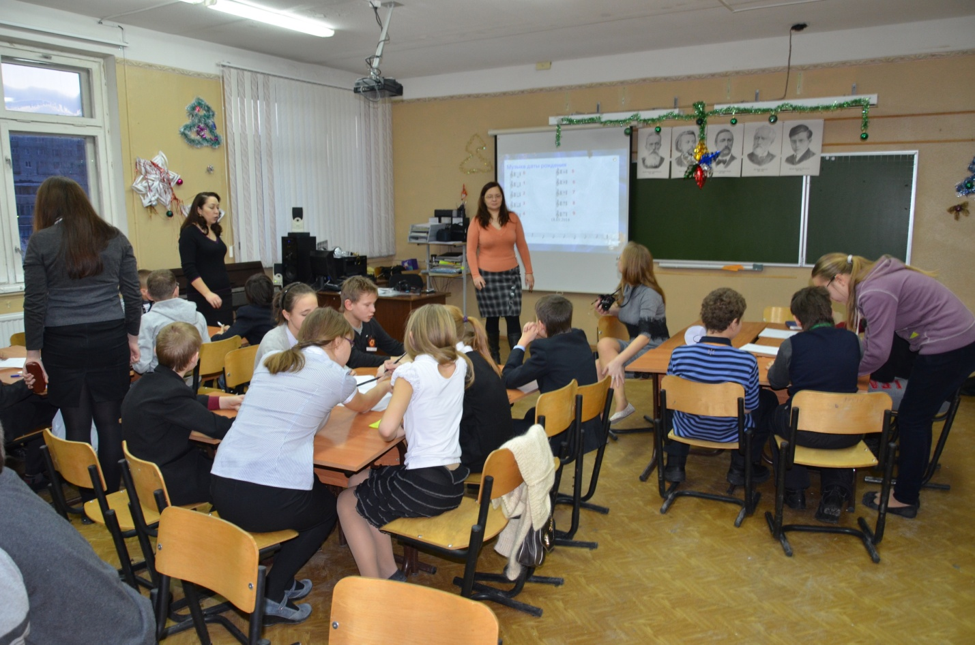

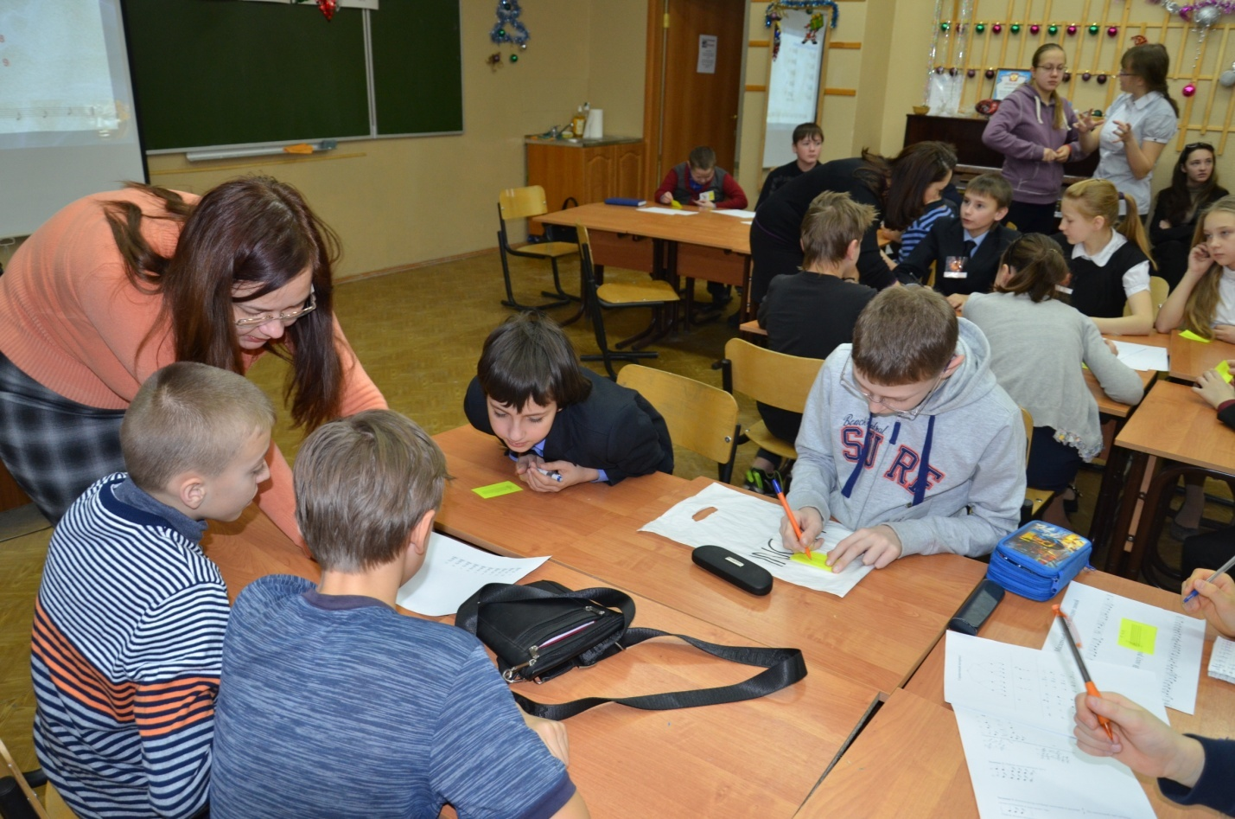

Чаепитие
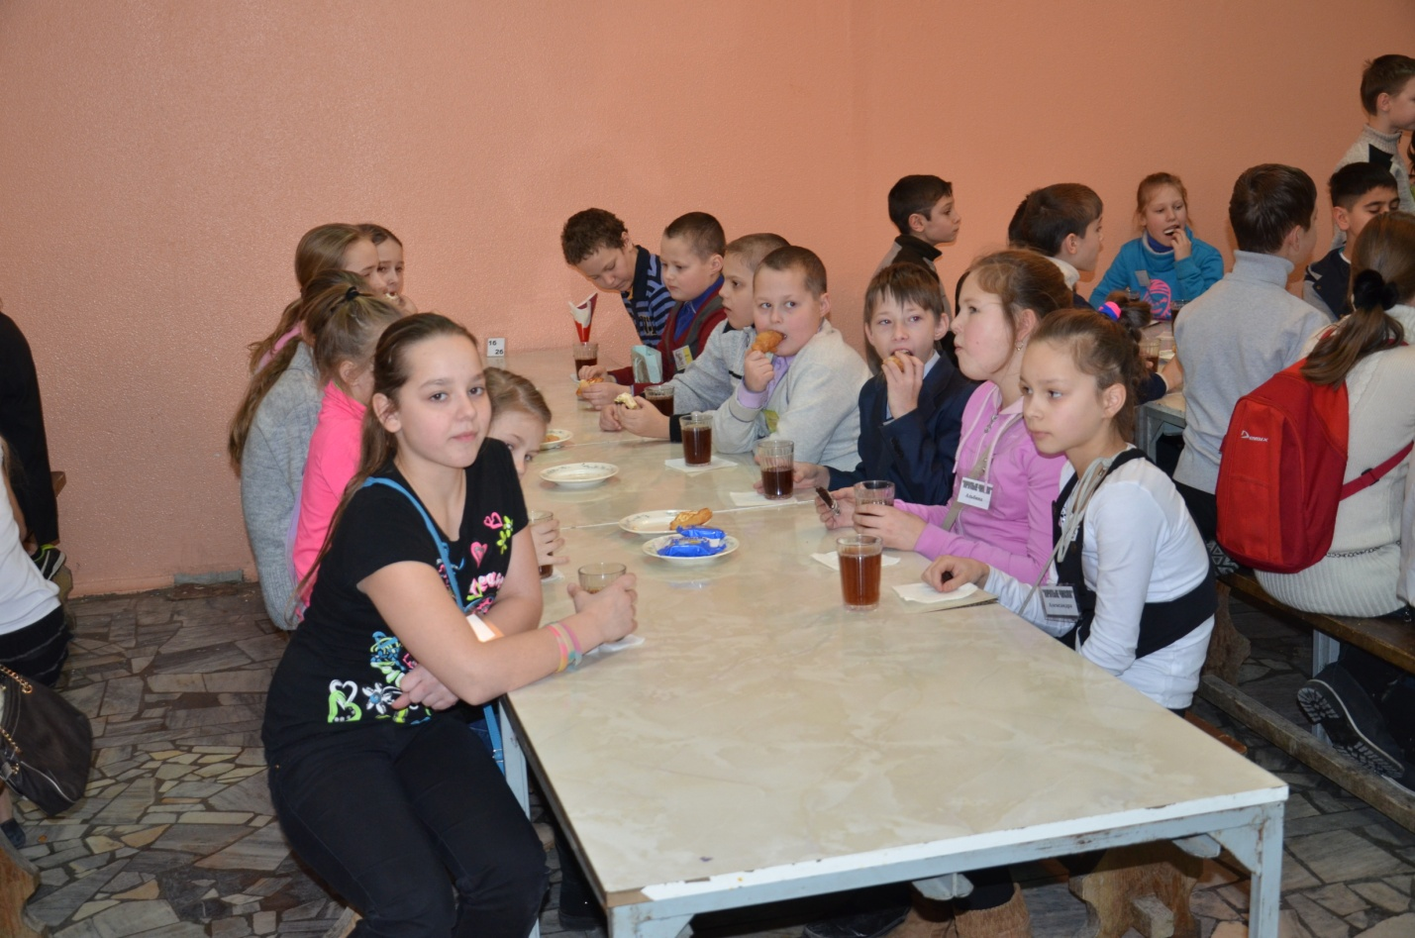

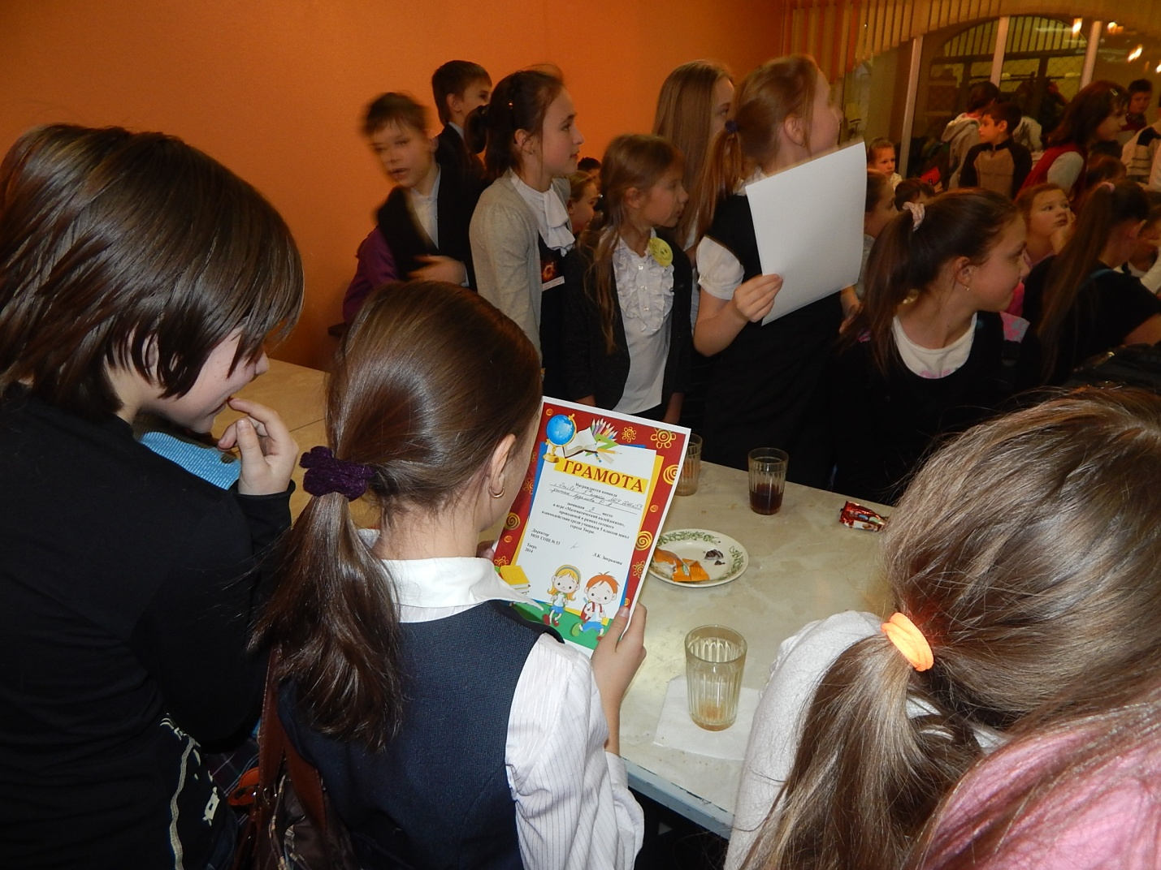
Материалы для практического применения в вашей школе разложены по папкам.

